投稿類別：史地類

篇名：
排灣族服飾文化

作者：
張政揚。國立屏北高中。高二9班
陳承恩。國立屏北高中。高二9班

指導老師：
古春玲老師 陳來福老師
11月8號
壹●前言
一、研究動機： （調整尺規）
這次我們所研究的的主題是排灣族的服飾，我們做這主題的原因是現在很多年輕的一輩，有的還有傳統服飾，有的已經沒有了，族群的文化正在漸漸的消逝，再加上自己是排灣族，所以想了解一下自己服飾的意義。

二、研究目的：
（一）了解我們擁有的服飾所代表的重要意義。
（二）知道製作排灣族的服飾所使用的素材及製作方法。
（三）推廣並行銷族群的服飾並創造經濟效益。

三、研究方式：
（一）參考網路上的資料。
（二）參考現有文獻。
（三）田野調查：參訪族群服飾工作坊並訪問部落耆老。

貳●正文

一、排灣族的服飾圖案
（一）在排灣族的服飾上有許多圖案，每個圖案都代表著不同的意義，以下是排
灣族服飾上會出現的圖案：

1.人頭紋（貴族才可使用的紋飾，仿木雕上的人頭形像於衣物上）註1
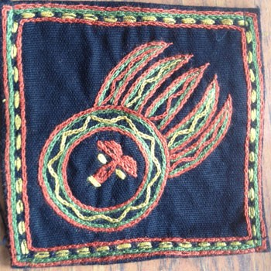

2. 人像紋（代表祖先，對祖先有崇拜之意）註2
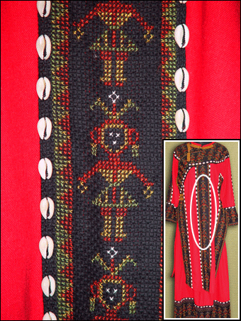

3. 陶壺與百步蛇紋（對祖先的重視與敬畏）註3
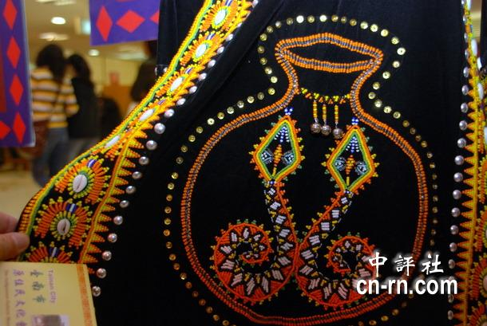

4. 太陽圖飾（太陽之子的傳說，貴族才有資格身穿太陽圖飾）註4
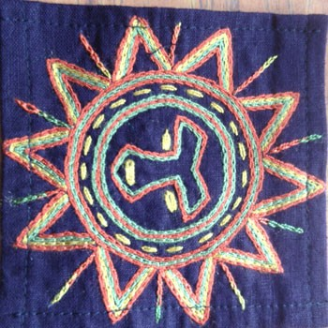

5.蝴蝶（部落中跑最快的男人，和善於編織的女人才可配戴）註5
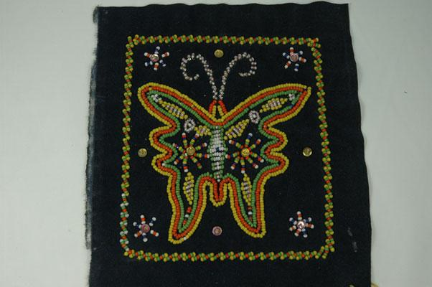

（未提到飾品）
二、風格、材質與製作（註6）
（一）早期常見樹皮和獸皮製成的衣服，後來才以麻、棉或毛線織成布製作
衣服。麻是最傳統的紡織材料。與外界頻繁接觸後，棉布與毛線逐漸
取代麻布成為紡織主要的原料，外來的棉與毛線具有多種色彩，由於
這種原料的取得，才變成目前我們熟知的排灣族傳統豐富亮麗的顏
色，但顏色鮮豔多彩的毛線，在當時仍屬於貴族階級才可以取得並使用的。由於毛氈線料不易取得，婦女紡織時常將毛氈線料（如毛氈、羊毛衣）拆開成線，再和麻線參織成布。羊毛的蓬鬆性讓色彩的花更為突顯，夾織的色彩有紅、橙、黃、綠等顏色。
（二）排灣族的傳統服飾使用技巧大致可以分為夾織、刺繡、綴珠、和貼飾
等。

綴珠（註7）
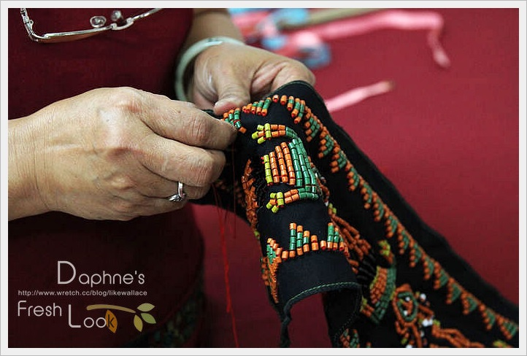

夾織（註8）
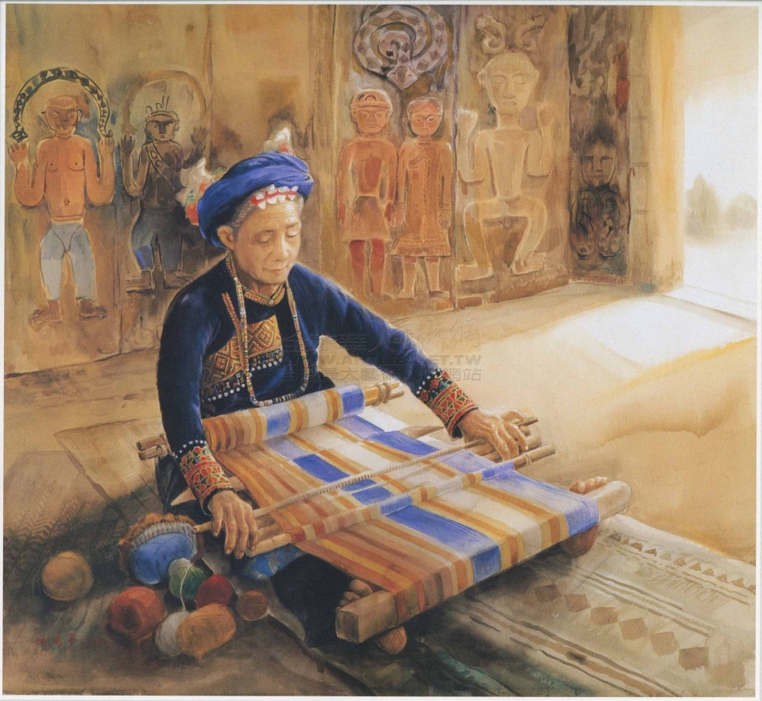

三、推廣並行銷族群的服飾 （請補寫）

●結論 （結論及研究心得請補寫）

肆●引注資料
註1
https://www.google.com.tw/search?rlz=1C1PRFC_enTW615TW615&espv=2&biw=1920&bih=955&tbm=isch&sa=1&q=%E5%8E%9F%E4%BD%8F%E6%B0%91%E4%BA%BA%E9%A0%AD%E7%B4%8B&oq=%E5%8E%9F%E4%BD%8F%E6%B0%91%E4%BA%BA%E9%A0%AD%E7%B4%8B&gs_l=img.3...64600.84133.0.84389.14.14.0.0.0.0.126.637.13j1.14.0....0...1c.1j4.64.img..0.2.76...0j0i30k1j0i24k1.yOkS9K5yDDA
註2
https://www.google.com.tw/search?rlz=1C1PRFC_enTW615TW615&espv=2&biw=1920&bih=955&tbm=isch&sa=1&q=%E5%8E%9F%E4%BD%8F%E6%B0%91%E4%BA%BA%E5%BD%A2%E7%B4%8B&oq=%E5%8E%9F%E4%BD%8F%E6%B0%91%E4%BA%BA%E5%BD%A2%E7%B4%8B&gs_l=img.3...14255.18031.0.18294.6.6.0.0.0.0.259.437.5j0j1.6.0....0...1c.1j4.64.img..0.0.0.Mk4OAWCfmnE
註3
https://www.google.com.tw/search?rlz=1C1PRFC_enTW615TW615&espv=2&biw=1920&bih=955&tbm=isch&sa=1&q=%E5%8E%9F%E4%BD%8F%E6%B0%91%E7%99%BE%E6%AD%A5%E8%9B%87%E5%9C%96%E6%A1%88&oq=%E5%8E%9F%E4%BD%8F%E6%B0%91%E7%99%BE%E6%AD%A5%E8%9B%87%E5%9C%96%E6%A1%88&gs_l=img.3...12100.42555.0.43110.21.18.3.0.0.0.47.639.18.18.0....0...1c.1j4.64.img..0.6.183...0j0i24k1j0i30k1.HIEONI02AFQ#imgrc=SQEDGeLCVwL-2M%3A
註4
https://www.google.com.tw/search?rlz=1C1PRFC_enTW615TW615&espv=2&biw=1920&bih=911&tbm=isch&sa=1&q=%E5%8E%9F%E4%BD%8F%E6%B0%91%E5%A4%AA%E9%99%BD%E7%B4%8B&oq=%E5%8E%9F%E4%BD%8F%E6%B0%91%E5%A4%AA%E9%99%BD%E7%B4%8B&gs_l=img.3...283.7955.0.8626.21.15.4.1.1.0.138.676.14j1.15.0....0...1c.1j4.64.img..1.5.114...0j0i24k1.FGovHqeiHhk#imgdii=7lE24pUFwIGMNM%3A%3B7lE24pUFwIGMNM%3A%3BvqbSDnLVs1-sIM%3A&imgrc=7lE24pUFwIGMNM%3A
註5
https://www.google.com.tw/search?rlz=1C1PRFC_enTW615TW615&espv=2&biw=1920&bih=955&tbm=isch&sa=1&q=%E5%8E%9F%E4%BD%8F%E6%B0%91%E8%9D%B4%E8%9D%B6%E5%9C%96%E6%A1%88&oq=%E5%8E%9F%E4%BD%8F%E6%B0%91%E8%9D%B4%E8%9D%B6%E5%9C%96%E6%A1%88&gs_l=img.3...7642.8279.0.8939.5.5.0.0.0.0.46.152.4.4.0....0...1c.1j4.64.img..1.0.0.iygVFkz-FrQ#imgrc=dAdoZ9UbOKrw0M%3A
註6
http://www.knowlegde.ipc.gov.taipei/ct.asp?xItem=1001097&CtNode=17412&mp=cb01
註7
https://www.google.com.tw/search?safe=off&rlz=1C1PRFC_enTW615TW615&espv=2&biw=1920&bih=911&tbm=isch&sa=1&q=%E6%8E%92%E7%81%A3%E6%97%8F%E7%B6%B4%E7%8F%A0&oq=%E6%8E%92%E7%81%A3%E6%97%8F%E7%B6%B4%E7%8F%A0&gs_l=img.3...349360.349360.0.349942.1.1.0.0.0.0.0.0..0.0....0...1c.1.64.img..1.0.0.FFt5Rd4bf6s#imgrc=mYdznUkeKR6LGM%3A
註8
https://www.google.com.tw/search?q=%E6%8E%92%E7%81%A3%E6%97%8F%E5%A4%BE%E7%B9%94&safe=off&rlz=1C1PRFC_enTW615TW615&espv=2&biw=1920&bih=911&source=lnms&tbm=isch&sa=X&ved=0ahUKEwiEyKDdx5jQAhWJi7wKHUphDoAQ_AUICCgB#imgrc=ohSqEu8OTZurkM%3A

